# JS焦点图设计器使用说明

## 功能

1. 新建焦点图：通过选择焦点图风格，设定相应的配置数据以及图片数据后，一键生成相应焦点图的脚本代码。
2. 修改焦点图：修改现有JS焦点图

## 界面

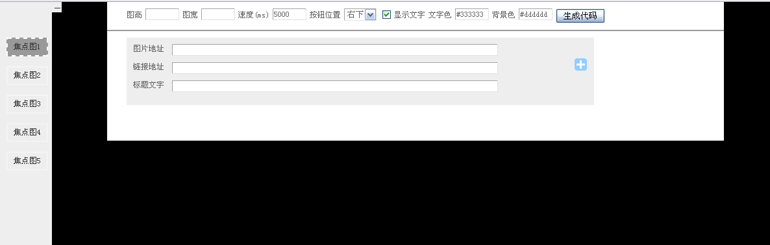

## 新增焦点图

#### 步骤1

在左侧菜单里面选择焦点图风格。默认为“焦点图1”

#### 步骤2

设置配置数据，例如图片宽、高及焦点图轮刷速度等

#### 步骤3

通过“+”添加图片数据，包括图片地址、链接地址、标题文字等；“-”删除图片数据

#### 步骤4

点击“生成代码”按钮，生成脚本代码。

## 修改焦点图

#### 步骤1，

在页面</body>标签后面添加以下脚本

<!--焦点图编辑示例代码-->

<script type="text/javascript">

MDC_FocusImage.Edit=**function**(id,editUrl,featureStr){

//准备焦点图的数据

**var** $d=$("#"+id);

window.MDCFI_DATA=$d.data("apple");

window.MDCFI_DATA.t=$d.attr("class");

//打开焦点图设计器

**var** w=window.open(editUrl,"MDCFI_Editor",featureStr);

w.focus();

};

</script>

<!--/焦点图编辑示例代码-->

#### 步骤2，

对于要修改的焦点图，直接调用上面的MDC_FocusImage.Edit方法弹出设计器页面。例如，

<!--焦点图编辑示例代码-->

<script type="text/javascript">

$("#btnEdit").click(**function**(evt){

MDC_FocusImage.Edit("MDC_FocusImage_1","../index.html","menubar=no,resizable=no,width=960,height=500,location=no,status=no,scrollbars=yes,toolbar=no");

});

</script>

<!--/焦点图编辑示例代码-->